Instrumentenquiz

Zondag 3 januari 2021
Bijzondere diensten commissie, GK Enter

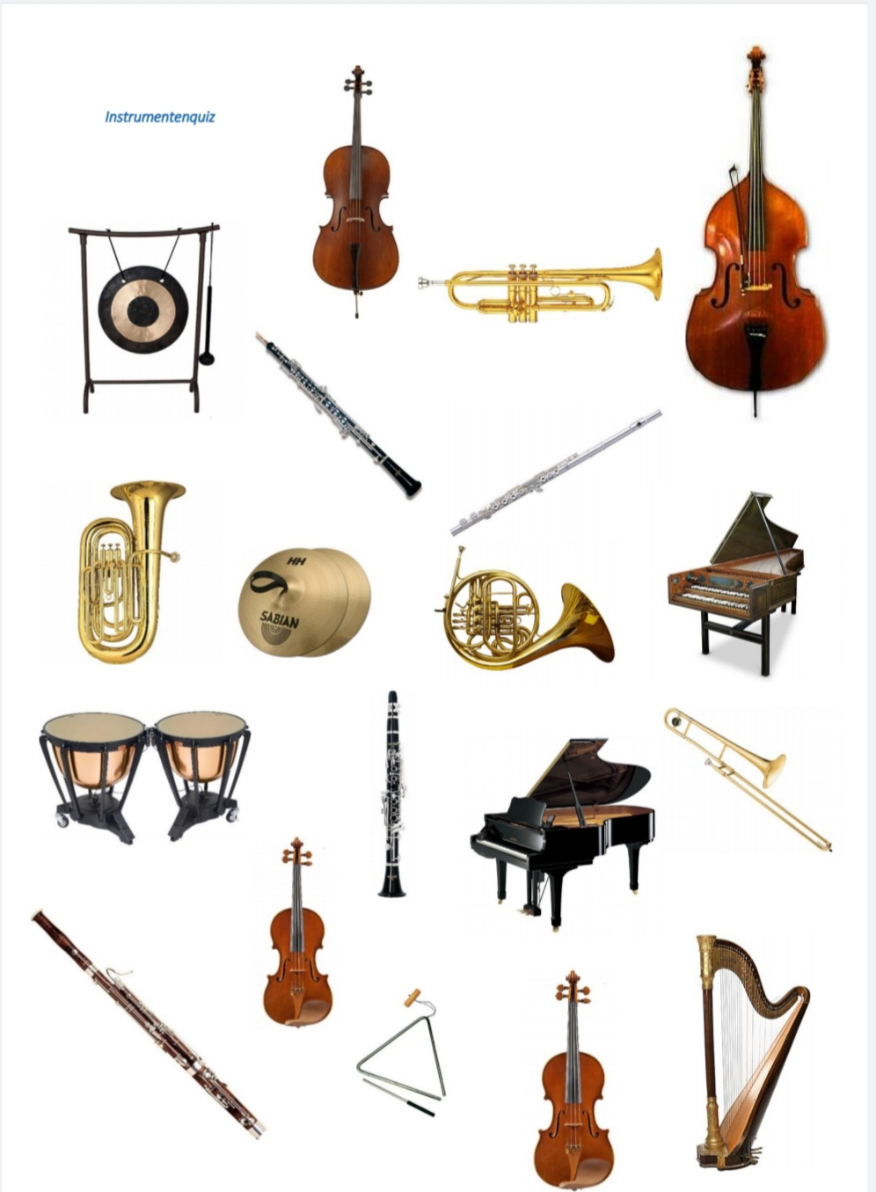
Welke instrumenten zie je hieronder?
Antwoorden van links naar rechts, boven naar beneden
- GONG- CELLO-TROMPET-CONTRABAS
- HOBO-FLUIT
- TUBA-BEKKENS-HOORN-KLAVECIMBEL
- PAUKEN-KLARINET- CONCERTVLEUGEL- TROMBONE
- FAGOT- VIOOL- TRIANGEL- ALTVIOOL - HARP

